Opdracht Glazuur technieken beschrijven
Zelfstandige opdracht 1

Oriënterende opdracht:
- Schrijf alle woorden op die bij je opkomen wanneer je denkt aan de eigenschappen van glazuur.

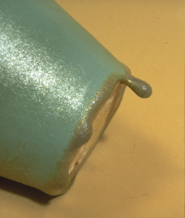

Opdracht:
- Beschrijf 5 glazuur technieken.
  - Beschrijf bij deze technieken minimaal 2 voor en nadelen.
  - Geef aan welke gevolgen glazuren kan hebben op het milieu.
  - Zoek bij elke glazuur techniek een plaatje.
  - Presenteer dit in een overzichtelijk schema.

Beschrijving glazuur technieken | Voordelen/ Nadelen | Gevolgen voor het milieu | Plaatje
Voordelen:
1.
2.

Nadelen
1.
2.

- Maak gebruik van diverse informatie bronnen.
- Noteer je gebruikte informatie bronnen.

